宜宾和康骨科医院
一、医院简介
宜宾和康骨科医院于 2018 年 9 月建成开诊，是由原宜宾县骨科医院独资修建的一所二级规模民营医院，是集医疗康复、预防保健为一体的专科医院。医院建筑面积 24000 平方米，编制床位 200 张，开放床位 400 张，设置了骨科（创伤）、中西结合科（颈肩腰腿痛）、妇产科、儿科、内科、康复科、新生儿科、妇儿保健科、透析室、检验科、放射科等科室。
医院诊疗设备先进，有美国 GE 公司光纤 1.5T 超导型 SIGNA Creator 智能磁共振、OPTIMA CT520 昆仑 16 排 CT、DR 数字摄影系统，数字化移动式 C 形臂 X 射线机，四维彩超，标准化建设检验科，洁净层流手术室及中央空调病房。
医院汇聚原宜宾县骨科医院及原江北骨科医院精英团队，专家坐诊，节假日不休。骨科开展四肢骨折手法复位，常见骨折切开复位内固定、外固定手术，骨盆骨折、关节内骨折等复杂骨折手术,人工股骨头及全髋关节置换手术，脊椎骨折脱位切开复位椎弓根螺钉内固定术、骨折不愈合行显微骨科修复等，对先后天畸形矫形也有较好疗效，开展椎间盘微创臭氧机射频消融术、切吸术、椎体成型技术、椎间盘镜手术。妇产科常规开展可视人流、早孕吸宫术、无痛人流术、药物流产术、放取节育器、子宫输卵管通液和造影检查等，开设有无痛分娩助产技术，各种高危妊娠、妊娠期高血压疾病、妊娠期肝内胆汁淤积、胎盘早剥、前置胎盘、异常分娩、产后出血的诊治，妇科微创腹腔镜、宫腔镜、阴式手术，盆底修复术等。儿科常见新生儿肺炎、支气管哮喘、疱疹性口腔炎、小儿腹泻、呼吸系统疾病、营养性缺铁性贫血等。医院以优质服务为核心，提供舒适的诊疗环境，以差异化和个性化服务满足市场需要，竭诚提供高效、便捷的诊疗服务，提高健康生活品质，构建和谐医院。
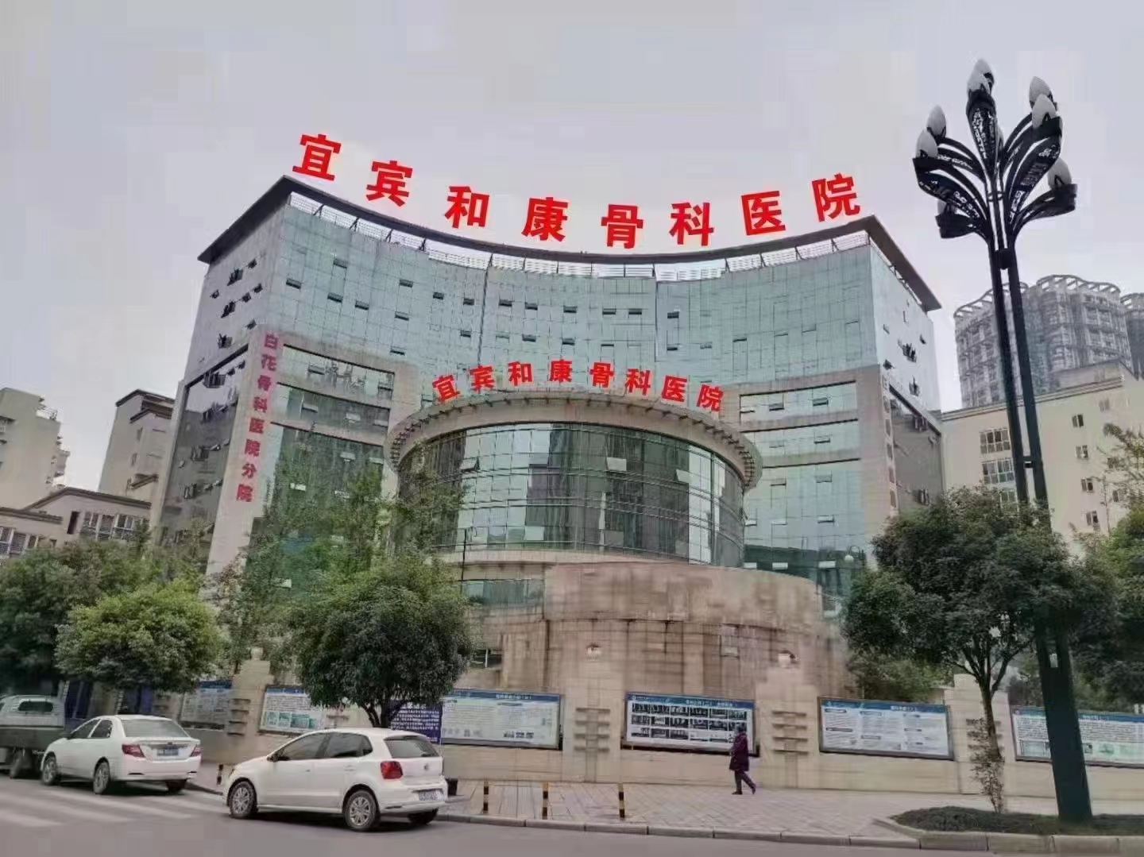
二、招聘岗位及职责要求
岗位：临床护士：8人，要求：医德高尚、爱岗敬业、基础理论扎实、口齿伶俐、五官端正、身体健康。
三、待遇
1、就业见习期发放基本生活费 1970 元，每月固定补贴 1320 元。
2、就业见习期满，工资及福利按宜宾市事业单位工资改革制度标准确定基础工资，绩效工资另行计算,并按国家规定缴纳五险一金。
四、报名及联系方式
1.邮箱（简历投递）
主题格式：姓名+学历
762724194@qq.com
2.招聘热线
朱老师：13458835887
0831—6880271（护理部）
0831—6880016（院办）
五、医院地址
四川省宜宾市叙州区君毅路 348 号

